Структурное подразделение «Детский сад комбинированного вида «Ягодка»
Муниципального бюджетного дошкольного образовательного учреждения
«Детский сад «Планета детства» комбинированного вида»
Чамзинского муниципального района
Республики Мордовия

Консультация для родителей:
«Духовно – нравственное воспитание дошкольников»
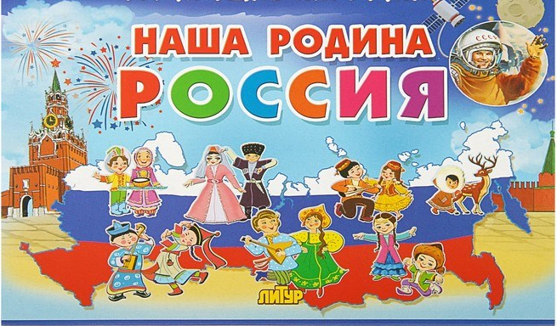

Воспитатель: Маркина Е. А.

2023

«Без памяти нет традиций, без традиции нет воспитания,
без воспитания нет культуры, без культуры нет духовности,
без духовности нет личности, без личности нет народа!»

Духовно-нравственное воспитание – одна из актуальных и сложнейших проблем, которая должна решаться сегодня всеми, кто имеет отношение к детям. То, что мы заложим в душу ребенка сейчас, проявится позднее, станет его и нашей жизнью. Сегодня мы говорим о необходимости возрождения в обществе духовности и культуры, что непосредственно связано с развитием и воспитанием ребенка до школы.
В детстве усвоение социальных норм происходит сравнительно легко. Чем младше ребенок, тем большее влияние можно оказать на его чувства и поведение. Осознание критериев морали происходит намного позднее, чем формируются нравственные чувства и алгоритм социального поведения.

Мы, педагоги и родители, должны обратиться к душе ребенка. Воспитание его души – создание основы нравственных ценностей будущего взрослого человека. Но, очевидно, рациональное воспитание нравственности, не затрагивающее эмоции ребенка, никогда не приведет к желаемому результату. Образование, навыки, сноровку можно приобрести и позже, но основа самого лучшего в людях – человечности – закладывается именно в дошкольном возрасте, возрасте интенсивного развития чувств и межличностных отношений.
Известно, что основой духовно-нравственного воспитания является культура общества, семьи и образовательного учреждения – той среды, в которой живет ребенок, в которой происходит становление и развитие. Культура – это, прежде всего, система ценностей, закрепленная в традициях. Она необходима для удовлетворения духовных потребностей и поиска высших ценностей. Удивительное и загадочное явление народной культуры – праздники и обряды.
Корни духовно-нравственного воспитания лежат в православии. Все наши нравственные ценности родом из Нового Завета: уважение к родителям и старшим, любовь к ближнему и Родине, бескорыстность, жертвенность, скромность, честность, терпеть, уступать, прощать и т.д.
Сейчас к нам постепенно возвращается национальная память, и мы по-новому начинаем относиться к старинным праздникам, традициям, фольклору, художественным промыслам, декоративно-прикладному искусству, в которых народ оставил нам самое ценное из своих культурных достижений, просеянных сквозь сито веков.
Кроме того, давно забыты и не употребляются в разговорной речи старославянские слова и изречения, почти не используются потешки, поговорки, пословицы, которыми так богат русский язык. В современной жизни практически отсутствуют предметы народного быта, встречающиеся в фольклорных произведениях.
Задача взрослых – соединить обучение и воспитание через изучение традиций нашей культуры, предоставить детям возможность познакомиться с культурным наследием наших предков.
Целью духовно-нравственного воспитания дошкольника является формирование целостной, совершенной личности в ее гуманистическом аспекте.
Окружающие предметы, впервые пробуждающие душу ребёнка, воспитывающие в нём чувство красоты, любознательность, должны быть национальными. Это поможет детям с самого раннего возраста понять, что они – часть великого русского народа.
Фольклор является богатейшим источником познавательного и нравственного развития детей. В устном народном творчестве, как нигде, сохранились особенные черты русского характера.
Большое место в приобщении детей к традиционным ценностям народной культуры должны занимать народные праздники и традиции. В них фокусируются накопленные веками тончайшие наблюдения за характерными особенностями времён года, погодными изменениями, поведением птиц, насекомых, растений. Причём эти наблюдения непосредственно связаны с трудом и различными сторонами общественной жизни человека.
В результате освоения народных традиций дети узнают историю своей семьи, страны, культурные традиции своего края: песни, игры, считалки, небылицы, промыслы, народные праздники.
Приобщение детей к традиционным ценностям народной культуры способствует развитию у них интереса к народной культуре, её духовным ценностям, гуманизму. Изучение календарного детского фольклора осуществляется через участие ребят в народных обрядовых праздниках Рождество, Пасха, Масленица, Праздник полевых цветов, Праздник сенокоса. Народные обрядовые праздники всегда связаны с игрой. Народные игры являются национальным богатством, и мы должны сделать их достоянием наших детей.
Экскурсии в музей помогают пробудить в детях любовь к родной земле, формируя такие черты характера, которые помогут стать достойным человеком и гражданином своей Родины.
Итак, народные традиции в наше время должны занять главное место в формировании высоконравственной, культурно образованной личности. Благодаря им в доступных формах, на близком и понятном материале дети усваивают нравы, обычаи русского народа – весь комплекс духовных ценностей.
Приобщение детей к традиционным ценностям народной культуры – это радость, это труд, приносящий бесценные плоды.
Притчи о воспитании детей

Урок бабочки
Однажды в коконе появилась маленькая щель, случайно проходивший мимо человек долгие часы стоял и наблюдал, как через эту маленькую щель пытается выйти бабочка. Прошло много времени, бабочка как будто оставила свои усилия, а щель оставалась такой же маленькой. Казалось, бабочка сделала все что могла, и что ни на что другое у нее не было больше сил.
Тогда человек решил помочь бабочке, он взял перочинный ножик и разрезал кокон. Бабочка тотчас вышла. Но ее тельце было слабым и немощным, ее крылья были прозрачными и едва двигались.
Человек продолжал наблюдать, думая, что вот-вот крылья бабочки расправятся и окрепнут и она улетит. Ничего не случилось!
Остаток жизни бабочка волочила по земле свое слабое тельце, свои нерасправленные крылья. Она так и не смогла летать.
А все потому, что человек, желая ей помочь, не понимал того, что усилие, чтобы выйти через узкую щель кокона, необходимо бабочке, чтобы жидкость из тела перешла в крылья и чтобы бабочка смогла летать. Жизнь заставляла бабочку с трудом покидать эту оболочку, чтобы она могла расти и развиваться.
Также и в воспитании детей. Если родители будут делать за ребенка его работу, они будут лишать его духовного развития. Ребенок должен научится прикладывать усилия, которые помогут ему преодолевать все трудности, которые помогут быть ему сильным.

